OBRAZEM: Za Adamov čistější. Dobrovolníci sbírali odpadky
Adamov - Ve čtvrtek v podvečer vyrazily do adamovských ulic desítky dobrovolníků. Zapojili se do akce Za Adamov čistější, při které sbírali odpadky z volných prostranství ve městě. Do terénu se pustili ze tří stanovišť. Ze sídliště Ptačina, od fotbalového stadionu a ze sídliště Horka. Plastové pytle plnili odpadem členové sportovních oddílů a spolků. „Odpadky sbírá pravidelně asi stovka dobrovolníků. Město z rozpočtu dotuje místní sportovce a spolky a ti na oplátku pomáhají s úklidem," řekl místostarosta Adamova Jiří Němec. Sběr odpadků je vždy na jaře a na podzim.
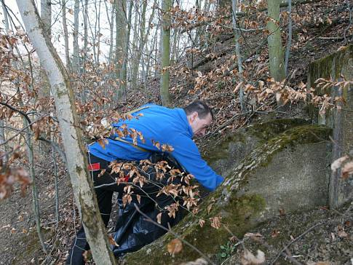
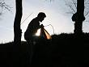

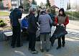

Více
Dobrovolníci sbírali odpadky.Autor: DENÍK/Jan Charvát
Zdroj: http://blanensky.denik.cz/zpravy_region/obrazem-za-adamov-cistejsi-dobrovolnici-sbirali-odpadky-20150409.html

